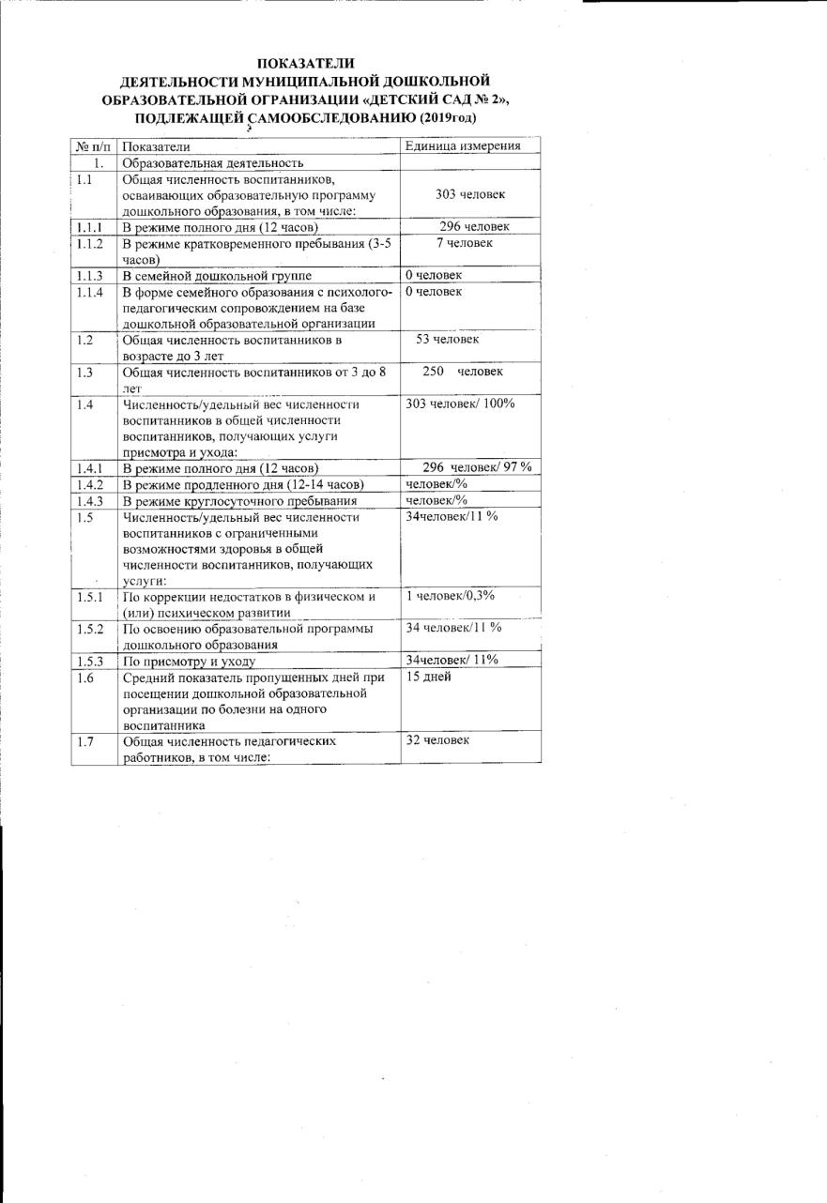

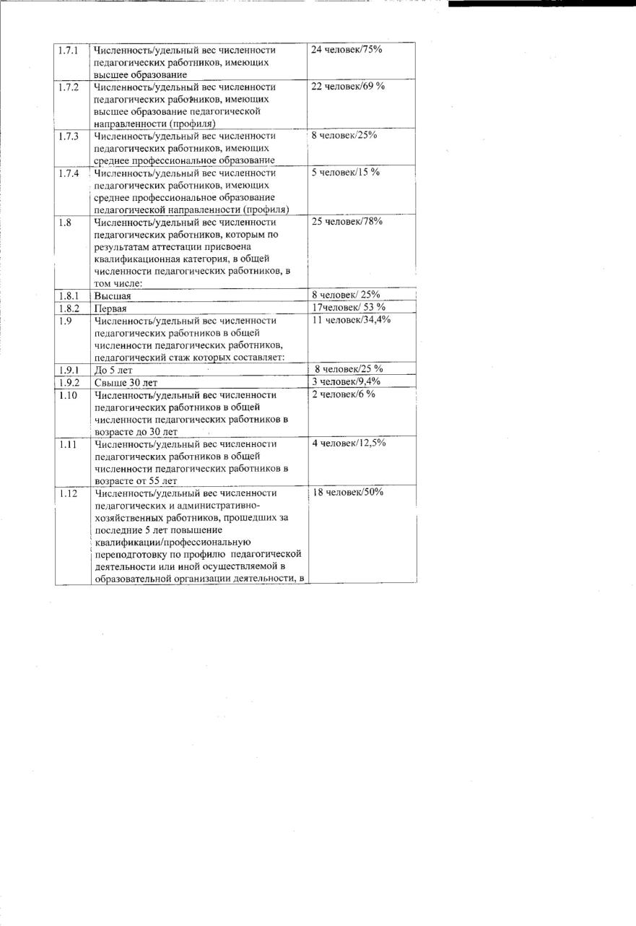

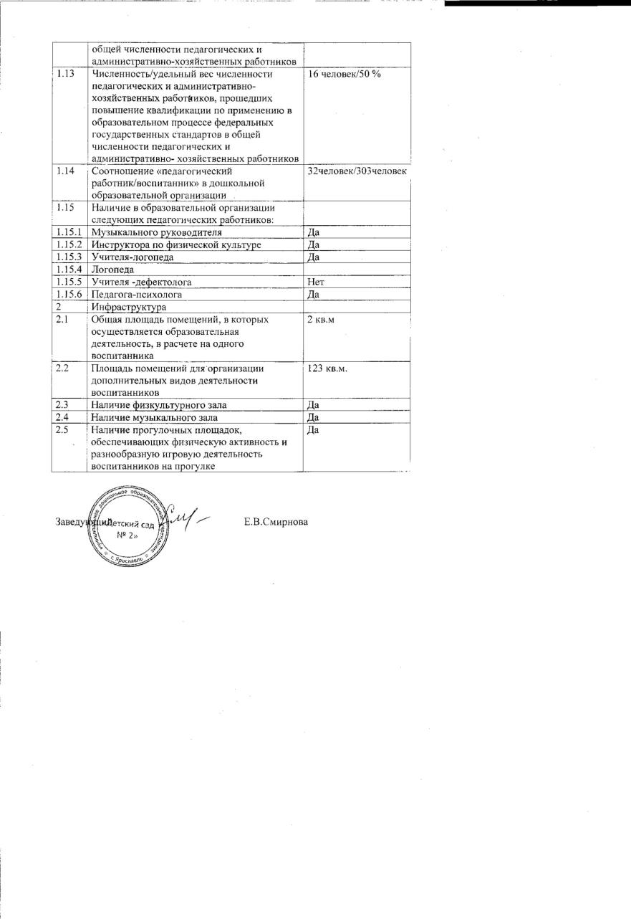

П О К А З А Т Е Л И
ДЕЯТЕЛЬНОСТИ, ПОДЛЕЖАЩЕЙ САМООБСЛЕДОВАНИЮ
2019 ГОД
ОБЩИЕ СВЕДЕНИЯ
Наименование | муниципальное дошкольное образовательное учреждение «Детский сад № 2»
Адрес | 150064, город Ярославль, улица Строителей,  дом 17А
Заведующий | Смирнова Елена Викторовна
Старший воспитатель | Федотова Татьяна Геннадьевна
Лицензии | На осуществление образовательной деятельности  № 396/16 от 12.08.2016  На осуществление медицинской деятельности  № ЛО-76-01-002001 от 03.10.2016
Год ввода в эксплуатацию | 2016
Количество групп | 12
Из них комбинированных | 3
Общее количество воспитанников | 303
Количество детей, поступающих в школу | 40

- АНАЛИТИЧЕСКАЯ ЧАСТЬ
1. МАТЕРИАЛЬНО-ТЕХНИЧЕСКАЯ БАЗА
В 2019 году материально-техническая база получила развитие за счет средств:
Приобретено из областного бюджета | Игрушки  Игровые пособия и материалы  Конструкторы  Мебель игровая  Мебель детская  Игровые зоны «Магазин»  Подписные издания  Оборудование спортивное уличное  Оборудование на прогулочные участки  Стенды  Магнитно-маркерные доски  Канцтовары для ведения образовательной деятельности  Костюмы для организации утренников  Шкафы для методических материалов
Итого | 1 055 171,00 рубль
Приобретено на средства от приносящей доход  деятельности | Мебель детская в групповую комнату  Методические пособия  Стенды
Итого | 33 769,80 рублей
Вывод: материальная база учреждения успешно развивается.

2. ОХРАНА ЖИЗНИ И УКРЕПЛЕНИЕ ЗДОРОВЬЯ ВОСПИТАННИКОВ
  - Группы здоровья
Год | Общее кол-во  детей | I группа | II группа | III группа | IV группа
2017 | 298 | 2 | 273 | 24 | 1
2018 | 303 | 5 | 273 | 24 | 1

Год | кол-во  детей | I группа | II группа | III группа | IV группа | V группа
2019 | 303 | 1 | 249 | 52 | - | 1
Вывод: Преобладание детей со II группой здоровья. Увеличение доли детей с III группой здоровья. Необходимо ведение профилактических мер по укреплению здоровья воспитанников, оптимизация информационно-просветительской работы с родительской общественностью.

  - Пропуск по болезни одним ребенком
Год | Показатель
2017 | 17
2018 | 16,4 дней
2019 | 15 дней
Вывод: снижение показателей, положительная динамика

  - Количество часто болеющих детей
Год | Показатель
2017 | 22
2018 | 22
2019 | 15,7
Вывод: улучшение показателей.

3. КАЧЕСТВО КАДРОВОГО ОБЕСПЕЧЕНИЯ
3.1.Сведения об образовательном, квалификационном уровне, стаже педагогов
Общая численность педагогов | 32 (100%)
Образовательный уровень
Доля педагогов, имеющих высшее образование | 24 (75%)
Из них:
имеющих высшее образование педагогической направленности (профиля) | 22 (69%)
имеющих среднее профессиональное образование | 8 (25%)
имеющих среднее профессиональное образование педагогического профиля | 5 (15%)
Квалификационный уровень
Доля аттестованных педагогов | 29 (90%)
Из них:
аттестованных на высшую квалификационную категорию | 8 (25%)
аттестованных на первую квалификационную категорию | 17 (53%)
аттестованных на соответствие занимаемой должности | 4 (12%)
Стаж
До 5 лет | 8 (25%)
5-15 лет | 8 (25%)
15-20 лет | 6 (19%)
20 и более лет | 10 (31%)
Возрастные показатели
Моложе 25 | 1 (3%)
25-30 | 1 (3%)
30-40 | 12 (38%)
40-50 | 10 (32%)
50-60 | 6 (18%)
60-65 | 2 (6%)
Повышение квалификации
Доля педагогов, прошедших за последние 5 лет курсы повышения квалификации или переподготовку по профилю педагогической деятельности | 37,5%
Доля педагогов, прошедших повышение квалификации по реализации федеральных государственных стандартов дошкольного образования | 37,5%

3.2. Сведения о прохождении педагогами курсов повышения квалификации или переподготовку за последние 5 лет
Учебный год | Кол-во программ КПК | Кол-во педагогов | % от общего числа
2016-2017 | 8 | 12 | 40%
2017-2018 | 4 | 15 | 47%
2018-2019 | 4 | 10 | 31%
2019-2020 | 4 | 13 | 41%
СРЕДНИЕ ПОКАЗАТЕЛИ ЗА 5 ЛЕТ |  | 12,5 | 37,5%
Вывод: стабильно высокая доля педагогов, освоивших программы КПК.

3.3. Сведения о прохождении педагогами курсов повышения квалификации за 2019 год:
ФИО педагога | Должность |  | Место прохождения | Дата  выдачи  удостоверения | №  удостоверения | Кол-во часов
«Организация сопровождения детей с ОВЗ в ОУ»
Федотова Т.Г. | Ст.воспит-ль |  | ГЦРО | 11.01.2019 | 146 | 36
Иванова Н.В. | Педагог-психолог |  | ГЦРО | 26.03.2019 | 492 | 36
«Обучение педагогов технологии проведения шахматных занятий по федеральному курсу «Шахматы – школе» (второй год) в условиях реализации ФГОС»
Федотова Т.Г. | Ст.воспит-ль | ГЦРО |  | 25.04.2019 | 773 | 36
Шишкина С.Е. | Воспитатель | ГЦРО |  | 25.04.2019 | 775 | 36
Иванова С.А. | Воспитатель | ГЦРО |  | 25.04.2019 | 760 | 36
«Организация игровой деятельности дошкольников при реализации требований
ФГОС ДО»
Малькова О.В. | Воспитатель | ГЦРО |  | 30.04.2019 | 601 | 36
Данилова Е.В. | Воспитатель | ГЦРО |  | 30.04.2019 | 594 | 36
Медведева Л.С. | Воспитатель | ГЦРО |  | 30.04.2019 | 602 | 36
Горбунова Е.В. | Воспитатель | ГЦРО |  | 30.04.2019 | 593 | 36
«Обучение педагогов технологии проведения шахматных занятий по федеральному курсу «Шахматы – школе» (третий год) в условиях реализации ФГОС»
Шишкина С.Е. | Воспитатель | ГЦРО |  | 16.09.2019 | 118 | 36

Применение физкультурно-оздоровительных технологий в образовательном процессе
Наплекова С.К. | Воспитатель | ГЦРО | На момент самообследования организации проходят обучение | 72
Ряполова Е.Н. | Воспитатель | ГЦРО
Зимина Е.В. | Воспитатель | ГЦРО
Вывод: Освоено 4 программы КПК. Охвачено 13 педагогов (41% от общего числа).

3.4..Динамика повышения квалификации педагогов
Год | квалификационный уровень педагогов
 | общее количество  педагогов |  | высшая категория |  | первая категория
2017 | Январь 2017 | Декабрь 2017 | Январь 2017 | Декабрь 2017 | Январь 2017 | Декабрь 2017
 | 32 (100%) | 30(100%) | 7 (22%) | 7 (23%) | 8 (25%) | 12 (40%)
вывод | Снижение общего числа педагогов |  | Стабильная доля педагогов с высшей категорией |  | Увеличение доли педагогов с первой категорией

2018 | Январь 2018 | Декабрь 2018 | Январь 2018 | Декабрь 2018 | Январь 2018 | Декабрь 2018
 | 30(100%) | 32 (100%) | 7 (23%) | 8 (25%) | 12 (40%) | 15 (47%)
вывод | Увеличение общего  числа педагогов |  | Увеличение доли  педагогов с высшей  категорией |  | Увеличение доли педагогов с первой категорией

2019 | Январь 2019 | Декабрь 2019 | Январь 2019 | Декабрь 2019 | Январь 2019 | Декабрь 2019
 | 32 (100%) | 32 (100%) | 8 (25%) | 8 (25%) | 15 (47%) | 17(53)
вывод | Штат укомплектован |  | Сохранение доли  педагогов с высшей  категорией |  | Увеличение доли  педагогов с первой  категорией
Общие выводы:
В дошкольном учреждении сложилась результативная система методического сопровождения кадров, что способствует увеличению доли педагогов с первой и высшей категорией с 23 (72%) в 2018 году до 25 (78%) 2019 году. Аттестованных на соответствие занимаемой должности – 4 воспитателя (13%). Итого аттестованных педагогов – 29 (91%), неаттестованных – 3 (9%).
Нормативно-правовой, кадровый, мотивационный компоненты ресурсного обеспечения образовательного процесса ДОУ приведены в соответствие с ФГОС ДО. Педагоги повышают квалификационный, образовательный и компетентностный уровни, чему способствует результативное управление кадрами.

4. СОДЕРЖАНИЕ И КАЧЕСТВО ПОДГОТОВКИ ОБУЧАЮЩИХСЯ
4.1. Методическое обеспечение деятельности ДОУ
Библиотека методического кабинета постоянно пополняется. За 2019 год приобретены методические пособия по реализации всех направлений дошкольного образования. В методическом кабинете и кабинетах специалистов, комнате индивидуальных и подгрупповых занятий собрана библиотека методических и практических материалов (в том числе с использованием электронных носителей). Каталогизируется подписка не периодические издания.
Основной целью образовательной деятельности ДОУ является создание условий для непрерывного накопления ребенком культурного опыта деятельности и общения в процесса активного взаимодействия с окружающей средой, общения с другими детьми и взрослыми при решении задач и проблем, адекватных возрасту: познавательных, социальных, нравственных, исследовательских, художественно-эстетических и др.); в соответствии с возрастными и индивидуальными особенностями, что станет основой формирования в его сознании целостной картины мира, готовности к саморазвитию и успешной самореализации в дальнейшей жизни.
В соответствии с целью, деятельность дошкольного учреждения направлена на решение задач, которые можно разделить на три блока: задачи адаптации, задачи социализации, задачи личностного развития.
Дошкольное образовательное учреждение осуществляет деятельность по следующим основным направлениям развития детей (согласно программе «Мир открытий»):
• Социально – коммуникативное развитие;
• Познавательное развитие;
• Речевое развитие;
• Художественно – эстетическое
• Физическое развитие.

4.2. Используемые педагогические технологии
1. Технология деятельностного метода «Ситуация» Л.Г.Петерсон представляет собой четкий, эффективный способ взаимодействия с детьми, суть которого заключается в «проживании» детьми преодоления затруднения через выявление и устранение его причин.
2. Технология проблемного диалога Е.Л.Мельниковой включает в себя два звена образовательной ситуации – постановку проблемы и поиск ее решения, которые проходят в условиях специально организованного воспитателем диалога.
3. К элементам здоровьесберегающей технологии В.Ф.Базарного относится комплекс подходов и оборудования, которые позволяют при организации образовательной деятельности не допускать переутомления. К элементам здоровьесбережения относятся: зрительно-координаторные тренажеры (подвесные и угловые модули), смена динамических поз во время образовательных ситуаций, гендерный подход в организации образовательной среды.
4. Технология образовательных проектов Л.В.Михайловой-Свирской освоена воспитателями и специалистами с целью консолидации усилий взрослых для более успешного освоения содержания программы детьми. Основная цель использования технологии – вовлечение в образовательный процесс родительской общественности и социальных партнеров.

4.3. Подготовка детей к школе
В мае 2019 года организована педагогическая диагностика выпускников дошкольного учреждения к обучению в школе. Использовались методики:
- Кумариной Г.Ф. «Готовность детей к школьному обучению»;
- Я.Керна-Йирасека «Ориентационный тест школьной зрелости»;
- Н.И.Гуткиной «Домики».
По результатам проведённого мониторинга выявлено:
ПЕРИОД | ОБЩЕЕ  КОЛИЧЕСТВОВО  ОБСЛЕДОВАННЫХ | УРОВЕНЬ ШКОЛЬНОЙ ГОТОВНОСТИ В %
 |  | НИЗКИЙ | НИЖЕ СРЕДНЕГО | СРЕДНИЙ | ВЫШЕ СРЕДНЕГО | ВЫСОКИЙ
сентябрь 2018 | 34 (100%) | 11 (32%) | 6 (18%) | 10 (29%) | 7 (21%) | 0
май 2019 | 32 (100%) | 4 (12%) | 2 (6%) | 6 (20%) | 10 (31%) | 10 (31%)
Вывод: положительная динамика, высокая результативность.

4.4. Коррекционная работа
В детском саду функционируют группы комбинированной направленности с обучением детей с тяжелыми нарушениями речи. Постоянно действует психолого-педагогический консилиум, цель которого – своевременное выявление детей с проблемами в развитии, квалифицированная помощь и сопровождения семей, в которых воспитываются дети с особыми возможностями здоровья. С детьми с ОВЗ организуются подгрупповые и индивидуальные занятия с учителем-логопедом и педагогом-психологом.
По результатам работы за 2018-2019 учебный год выявлено 34 ребенка с особыми возможностями здоровья (ОВЗ). На ПМПК послано 31 ребенок, 15-ти (на май 2019 года) подтверждены диагнозы. В комбинированных группах получали логопедическую помощь 23 ребенка.
За период учебного года логопедической помощью в группах общеразвивающей направленности – коррекцией звукопроизношения - охвачен 61 ребенок.
Помощь педагога-психолога в рамках индивидуальных занятий получили 20 детей с ОВЗ. Получали помощь на подгрупповых занятиях 38 детей.

5. ОЦЕНКА ОРГАНИЗАЦИИ ОБРАЗОВАТЕЛЬНОЙ ДЕЯТЕЛЬНОСТИ
5.1. Показатели уровня освоения основной общеобразовательной программы
дошкольного образования
Мониторинг освоения детьми основной общеобразовательной программы организуется по методике «Педагогическая диагностика к комплексной образовательной программе дошкольного образования «Мир открытий», автор-составитель Е.В.Трифонова, научный руководитель Л.Г.Петерсон. Средний показатель освоения программы дошкольного образования за 2019 год составляет:
Показатели освоения программы по образовательным областям в % |  |  |  |  | Общий уровень освоения ООП за 2018-2019 учебный год | Динамика  освоения ООП за 2018-2019 учебный год
Физическое  развитие | Социально-  коммуника  тивное  развитие | Речевое  развитие | Познава-  тельное  развитие | Художест.-  эстетическое  развитие
86% | 78% | 76% | 82% | 84% | 82% | 32%
Вывод: оптимальный выбор форм, методов и средств образования, созданы условия для эффективной образовательной работы.

5.2. Оценка удовлетворенности родителей содержанием, условиями и качеством
образовательной деятельности ДОУ

По результатам анкетирования родительской общественности:
Показатели | 2019
полностью удовлетворены условиями и качеством образовательной деятельности | 92 %
устраивает частично | 6%
больше устраивает, чем нет | 2%
не устраивает совсем | 0%

6. ОЦЕНКА СИСТЕМЫ УПРАВЛЕНИЯ И ВЗАИМОДЕЙСТВИЯ
С СОЦИАЛЬНЫМИ ПАРТНЕРАМИ
6.1. Система управления
Система управления дошкольным учреждением – совокупность скоординированных, взаимосвязанных между собой мероприятий, направленных на достижение оптимального результата. В дошкольном учреждении создана гибкая структура управления в соответствии с целями и содержанием всей работы учреждения. Все функции управления — планирование, организация, регулирование, контроль, анализ, стимулирование — обоснованы и направлены на достижение максимального и качественного результата.
В учреждении функционируют:
• медицинская служба – педиатр, старшая медсестра (с июня 2016 года);
• методическая служба (с июня 2016 года);
• психологическая служба (с августа 2016 года);
• логопедическая служба (с августа 2016 года);
• студия изобразительной деятельности (с августа 2016 года);
• компьютерный класс (с августа 2016 года);
• кабинет конструирования (с июля 2017 года);
• консультационный пункт для детей, не посещающих ДОУ (с сентября 2016 года);
• услуга приема детей в режиме кратковременного пребывания (до 5 часов) с питанием;
• услуги дополнительного платного образования:
- «Школа будущего первоклассника» (познавательное развитие, подготовка к школе);
- «Мастерилки», «Мы входим в мир прекрасного» (художественно-эстетическое развитие);
- «Шахматы» (интеллектуальное развитие);
- «Детский фитнес» (физическое развитие).

К коллегиальным органам управления дошкольного учреждения относятся:
- Общее собрание работников;
- Педагогический Совет;
- Управляющий совет ДОУ;
- Родительский комитет.
Разработаны:
- «Основная образовательная программа дошкольного образования учреждения»;
- «Адаптированная образовательная программа»
- «Программа здоровья»;
- «Программа развития»;
- локальные акты по методическому, организационному, правовому, информационному, финансовому и материально-техническому обеспечению учреждения.

6.2. Инновационная деятельность
Приказами Департамента образования мэрии города Ярославля от 10.07.2018 № 01-05/537 и от 30.07.2019 № 01-05/609 учреждению присвоен статус Муниципальной инновационной площадки по проектам:
● «Организация психолого-педагогического сопровождения детей с ОВЗ в условиях инклюзивного образования»;
● «Организация и содержание методической работы в ДОО в современных условиях» (в рамках проекта «Современный детский сад – островок счастливого детства»);
● «Развитие познавательной активности, креативного мышления воспитанников ДОУ средствами современных игровых учебно-методических комплексов» (в рамках проекта «Современный детский сад – островок счастливого детства»);
● «Модель организации ранней помощи и сопровождения детей и их семей в ДОУ».

6.3. Взаимодействие с социальными партнерами
Установлены связи с социальными партнерами по разным направлениям образовательной деятельности:
- Договор с МУК «Централизованная система детских библиотек города Ярославля» года по вопросам реализации познавательного и социально-коммуникативного развития;
- Договор с ГОАУ ДО ЯО «Центр детей и юношества» от 12.10.2016 № 27 о сетевом взаимодействии и сотрудничестве в вопросах воспитания безопасного поведения дошкольников на дороге (пролонгирован);
- Договор с ГАУК ЯО «Ярославский художественный музей» от 06.07.2018 года в рамках реализации программы «Мы входим в мир прекрасного» на оказание государственной услуги по публичному показу музейных предметов и музейных коллекций (пролонгирован);
- Договор с ГКУ ЯО «Пожарно-спасательная служба ЯО» - сотрудничество в организации совместных мероприятий по профилактике пожаров;
- ООО «Аконит-ЭКО» - городской проект «Яркая экология» (сбор макулатуры);

6.4. Взаимодействие с родительской общественностью
Сведения о контингенте семей
Полных семей - 92% , полных измененных – 1%, неполных -7%, двуязычных семей – 2%.
Возрастные группы:  от 20 до 30 лет -15%;  от 31 до 35 лет - 42%;  от 36 до 40 лет - 26%;  старше 40 лет - 17%. | Образовательный уровень:  высшее образование имеют - 61% родителей;  неполное высшее образование имеют – 4% родителей;  среднее специальное -29%;  среднее -7%.
Сведения о занятости и характере трудовой деятельности:  служащие - 62%;  рабочие -21%;  домохозяйки -10%;  предприниматели -7%. | Сведения о количестве детей в семьях:  один ребенок в семье - 36 % семей;  двое детей- 49%;  трое и более детей - 12%;  более троих, многодетные семье - 3 %.

Органы управления
Управляющий Совет – коллегиальный орган государственно-общественного управления общеобразовательным учреждением, формируемый посредством выборов, кооптации и назначения. Управляющий совет учреждения состоит из 16 человек: 8 - представители педагогического коллектива, 7 - представители родительской общественности и 1 кооаптивный член. В саду сложилась система взаимодействия с родительской общественностью, при которой родители являются равноправными участниками образовательного процесса.
Результатом деятельности управляющего совета за 2019 год является:
- достижение открытости системы управления;
- усиление ориентации образования на интересы и запросы родителей;
- укрепление ресурсной базы учреждения;
- доступность информации в части расходования средств;
- уменьшение числа конфликтов.

Родительский комитет – добровольная общественная организация в МДОУ. В состав входит 22 родителя. Внутри групп действуют групповые родительские комитеты, разные по количеству членов.
Результатом деятельности за 2019 год является:
- обеспечение постоянного систематического взаимодействия между учреждением и родительской общественностью (законными представителями);
- содействие родителям в вопросах успешного освоения детьми программы дошкольного образования и укрепления материальной базы учреждения;
- активное участие родителей в совместных мероприятиях детского сада.

Комиссия по урегулированию споров между участниками образовательных отношений- первичный орган по рассмотрению конфликтных ситуаций.
Цель деятельности - урегулирование разногласий между участниками образовательных отношений по вопросам реализации права на образование (в том числе в случаях возникновения конфликта интересов педагогического работника), применения локальных нормативных актов.
В состав комиссии входит 6 человек: 3 педагогических работника и 3 представителя от родительской общественности.
Результатом деятельности за 2019 год является решение конфликтных ситуаций внутри группы, без выхода на комиссию.

Комиссия по делам несовершеннолетних- коллегиальный, совещательный орган, объединяющий работу педагогов, специалистов и администрации для организации профилактической работы в ДОО. Цель деятельности - организация, координация, реализация психолого-педагогической поддержки детей и семей группы «социального риска», а также находящихся в социально-опасном положении и (или) в трудной жизненной ситуации.
Результатом деятельности за 2019 год является:
- мониторинг и учет семей категории «социального риска»;
- низкий процент семей категории «социального риска».
За 2019 год организовано 36 родительских собраний, из них 24 – тематических. Для родителей организовано 16 открытых занятий (201 посещение); дано 24 консультации.
Вывод: Преобладание полных семей. Образовательный уровень родителей высок, что создает предпосылки к грамотному взаимодействию в процессе сотрудничества. Большая доля семей, имеющих одного ребенка, что создает необходимость помощи в воспитании детей и педагогическом просвещении.
Общими результатами за 2019 год стали:
- открытость системы управления;
-усиление ориентация образования на интересы потребителей;
-укрепление материальной базы детского сада;
-прозрачность расходования средств;
-уменьшение числа конфликтов;
- активное участие родителей в совместных мероприятиях детского сада, благоустройстве сада.

- ПОКАЗАТЕЛИ РЕЗУЛЬТАТИВНОСТИ ДЕЯТЕЛЬНОСТИ
ДОШКОЛЬНОГО УЧРЕЖДЕНИЯ

- КАДРОВЫЕ УСЛОВИЯ
  - Образовательный уровень педагогов

Вывод: преобладание педагогов с высшим образованием.

  - Квалификационный уровень педагогов (квалификационные категории)

Вывод: преобладание доли педагогов с высшей и первой категорией.

  - Повышение профессиональной компетентности педагогов
Всего  педагогов | Прошли курсовую подготовку | В том числе
32 | 13 | 36 часов | 72 часа
100% | 41%  от общего числа | 10 педагогов | 3 педагога

2. ОЦЕНКА ОРГАНИЗАЦИИ ОБРАЗОВАТЕЛЬНОЙ ДЕЯТЕЛЬНОСТИ
2. 1. Результаты освоения детьми образовательной программы

  - Готовность выпускников к школьному обучению

2.3. Оценка удовлетворенности родителей содержанием, условиями, и качеством образовательной деятельности в ДОУ
По результатм независимой оценки качества условий осуществления образовательной деятельности 2019 года в учреждении на высоком уровне находятся:
- комфортность условий, в окторых осуществляется образовательная деятельность (100%);
- открытость и доступность информации на информационных стендах и официальном сайте организации (100%);
- удовлетворенность условиями осуществления образовательной деятельности (98%);
- доброжелательность, вежливость работников организации (96%).

3. ТВОРЧЕСКАЯ АКТИВНОСТЬ УЧРЕЖДЕНИЯ
3.1. Мероприятия, представленные педагогическими работниками
№ | НАЗВАНИЕ МЕРОПРИЯТИЯ | ПАРТНЕРЫ | КОЛ-ВО  УЧАСТНИКОВ | ДАТА  ПРОВЕДЕНИЯ
1 | Семинар-практикум «Современная модель организации методической работы в ДОУ: новые векторы методического сопровождения педагогов» (муниципальный уровень) | МДОУ №№ 93, 44,18,95,135 | 21 | 26.04.19
2 | Семинар-практикум «Современные развивающие образовательные технологии нового поколения (образовательная робототехника)» (муниципальный уровень) | МДОУ №№  93,15,109, | 19 | 30.04.19
3 | Семинар-практикум «Художественно-эстетическое развитие детей средствами программы «Мы входим в мир прекрасного» (муниципальный уровень) | ЯХМ | 23 | 22.10.19
4 | Семинары в рамках методического объединения  учителей-логопедов | Учителя-логопеды Дзержинского района |  | По плану  МО

3.2. Результативность участия педагогов учреждения в мероприятиях различного уровня
№ | Название конкурса | Дата  проведения |  | Участники | Результаты  Участия
Районный уровень
1 | Праздничный концерт, посвященный 40-летию Дзержинского района | декабрь 2019 | Музыкальный руководитель |  | Благодарственное письмо
2 | Конкурс «Танцующие звездочки» | март 2019 | Музыкальный руководитель |  | Диплом лауреата I степени
3 | Вокальный конкурс «Голос детства» | апрель 2019 г. | Музыкальный руководитель группы |  | Диплом  победителя
4 | Конкурс чтецов «Живое слово» | апрель 2019 | Учитель-логопед |  | Свидетельства участников

 | Муниципальный уровень
5 | Конкурс «Мой мир-мой детский сад» | сентябрь 2019 | Педагог по ИЗО | Диплом  победителя
6 | Форум «Педагоги России» | декабрь 2019 | Педагог-психолог,  Координатор по работе с семьей | Диплом  участника
7 | Проект «Дети и спорт - будущее России» | 15.09.2019 | Инструктор по физ.культуре | Свидетельство участников

Региональный уровень
8 | Конкурс на лучшую организацию работы по профилактике детского дорожно-транспортного травматизма среди ДОУ | 14.12.2018 | Старший воспитатель Координатор по работе с семьей | Свидетельство участника
9 | Игровой конкурс «Человек и природа» | 30.11.2019 | Воспитатели подготовительной группы | Свидетельство участника,  дипломы
10 | Проект «Уроки доброты» (помощь детям, лежащим в детской больнице) | 19.11.2019 | Воспитатели старшей группы | Благодарность
11 | Всероссийский ФСК ГТО «Младше всех» | апрель 2019 | Инструктор по физ.культуре | «Серебро»-3 шт, «Бронза»- 2 шт
Вывод: Высокая творческая активность.

3.3. Результативность участия воспитанников в мероприятиях различного уровня
№ | Название конкурса | Дата  проведения | Результаты  Участия
Районный уровень
1 | Концерт, посвященный 40-летию Дзержинского района | декабрь 2019 г. | Участие
2 | Вокальный конкурс «Голос детства» | апрель 2019 г. | I место номинация «Моя семья»
3 | Конкурс чтецов «Живое слово» | апрель 2019 г. | 2 Свидетельство участника
 | Районный фестиваль детского творчества «Танцующие звездочки» | март 2019 г. | Номинация  «Любимая мама»  I место (танец «Веселые матросы»)  I место (танец «Хорошие девчата»)

Муниципальный уровень
4 | Ежегодный экологический конкурс «Яркая экология» | ноябрь 2019 г. | Свидетельство участника,
5 | Проект «Дети и спорт-будущее России» | 15.09.2019 | Свидетельство участников
6 | Конкурс-акция «Новогодняя игрушка. Наряди ЯрЁлку» | декабрь 2019 г. | Семья Ушаковых Диплом II место
7 | Конкурс «Танцующие звездочки» | март 2019 г. | Диплом лауреата I степени
8 | Конкур «Валенки, валенки» | февраль 2019 г. | 1 Диплом победителя,  13 сертификатов участников
9 | Конкурс творческих работ «Космос как мечта» | апрель 2019 г. | Свидетельство участника
10 | Конкурс рисунков «Мой мир - мой детский сад» | сентябрь 2019 г | I место  II место

Региональный уровень
11 | Игровой конкурс «Человек и природа» | 30.11.2019 | Свидетельство организатора  Свидетельство участника,  дипломы
12 | Проект «Уроки доброты»  (помощь детям, лежащим в детской больнице) | 19.11.2019 | Благодарность
13 | Всероссийский ФСК ГТО «Младше всех» | апрель 2019 г. | Знаки отличия:  «Серебро»-3 шт,  «бронза»- 2 шт.
14 | Областной конкурс на лучшую организацию работы по профилактике детского дорожно-транспортного травматизма | декабрь 2019 | Сертификат участника
15 | Региональный конкурс поделок из бросового материала «Чудеса для людей из ненужных вещей» | ноябрь 2019 | Сертификат участника
Вывод: Высокая творческая активность.

3.4. Другие сведения о творческой активности учреждения
1. Благодарность департамента образования мэрии города Ярославля «За активное участие и помощь в организации и проведении вокального конкурса «Голос детства» среди МДОУ Дзержинского района», апрель 2019 г.
2. Грамота департамента образования мэрии города Ярославля «За организацию массовых мероприятий для детей «Умные каникулы – 2019»».
3. Благодарность территориальной администрации Дзержинского района за активное участие в районном конкурсе «Масленичные куклы – 2019», март 2019 г.
4. Благодарственное письмо департамента образования мэрии города Ярославля «За организацию и проведение городского фестиваля чтецов «Живое слово», май 2019 г.
5. Благодарственное письмо департамента по физической культуре, спорту и молодежной политике Ярославской области за активную помощь в организации спортивного фестиваля «Дети и спорт – будущее России», май 2019 г.

Заведующий МДОУ Е.В.Смирнова
«Детский сад № 2»

17.04.2020

